Kompostování

Největším darem pro každého pěstitele je černý výživný kompost, který po svém přidání na záhon zpestřuje a podporuje půdní život.

Na našem MetroPoli kompostujeme vše co nám přijde pod ruku trávu, listí, hnůj, štěpku + bio odpad z pole a také z našich domácností.

Budeme velice rádi pokud podpoříte naší budoucí úrodu také vaším domácím bio odpadem.



**We need your**

**Bio waste**

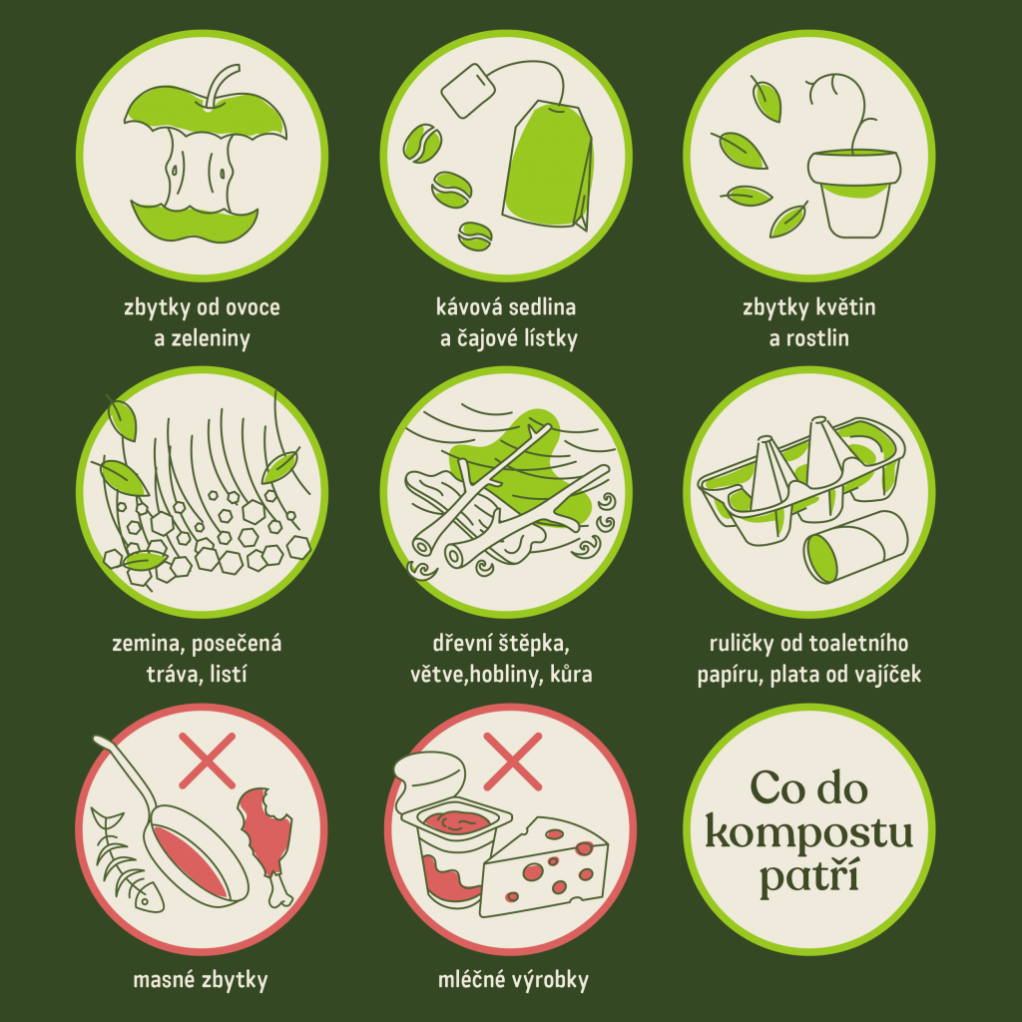

**Kde přesně u nás můžete vysypat svůj bio odpad**

Navigace:

V nejvýšším bodě našeho pole najdete kompostovací boxy viz. obrázek

Svůj bio odpad vysypte do boxu označeném cedulí “Bio odpad zde”.

Poloha kompostu na mapě (Odkaz [*https://mapy.cz/s/muvucavete*](https://mapy.cz/s/muvucavete)*)*

Kompost je přístupný 24/7

**Pro více informací kontaktujte**

Štěpán Říha

+420 725 307 598

stepan.riha@metrofarm.cz